**TAREA 3**

/* PRACTICAS MYSQL */

/* JOINS: Uniones entre tablas */

❖ Accedemos con mysql, mysql workbench o cualquier otra de las herramientas con la que estés trabajando.

❖ Ejecuta el archivo “academia.sql”. Esto permite crear una base de datos Academia con la siguiente estructura.

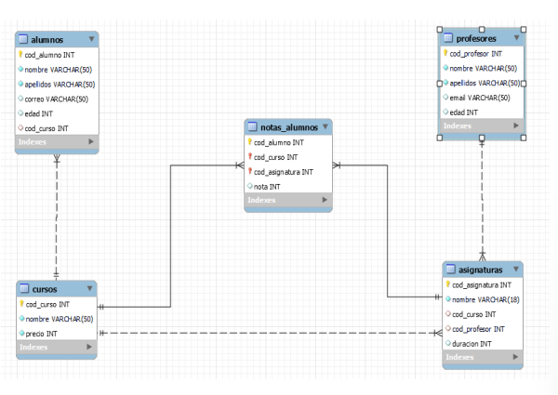

use ACADEMIA;

EJERCICIOS

❖ Seleccionar el nombre del alumno número 10 y el curso que está haciendo

-- Respuesta 1 --

select a.nombre AS "Nombre Alumno",

a.apellidos as "Apellido Alumno",

c.nombre as Curso

from ALUMNOS as a

join CURSOS as c on a.cod_curso = c.cod_curso

where cod_alumno = 10;

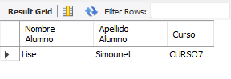

❖ Visualizar las asignaturas del curso 1.

-- Respuesta 2 --

select c.nombre as "Nombre Curso",

a.nombre as Asignatura

from CURSOS as c

join ASIGNATURAS as a on c.cod_curso = a.cod_curso

where c.cod_curso = 1;

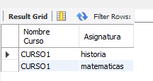

❖ Visualizar el número de asignaturas de cada curso.

-- Respuesta 3 --

select c.nombre as "Nombre Curso",

count(*) as "Numero Asignatura"

from CURSOS as c

join ASIGNATURAS as a on c.cod_curso = a.cod_curso

group by c.nombre;

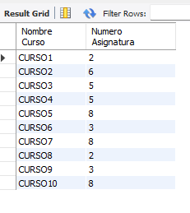

❖ Visualizar las asignaturas del profesor con el código 2.

-- Respuesta 4 --

select p.nombre as "Nombre Profesor",

a.nombre as "Nombre Asignatura"

from PROFESORES as p

join ASIGNATURAS as a on p.cod_profesor = a.cod_profesor

where p.cod_profesor = 2;

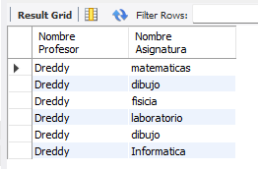

❖ Visualizar las notas del alumno 10

-- Respuesta 5 --

select a.nombre as "Nombre Asignatura",

al.nombre as "Nombre Alumno",

n.nota as "Nota"

from ASIGNATURAS as a

join NOTAS_ALUMNOS as n on a.cod_asignatura = n.cod_asignatura

join ALUMNOS as al on al.cod_alumno = n.cod_alumno

where al.cod_alumno = 10;

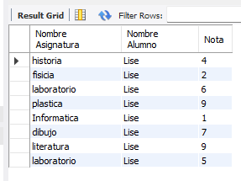

❖ Mostrar el curso y el promedio de notas de los alumnos

-- Respuesta 6 --

select c.nombre as "Nombre Curso",

round(avg(nota),1) as "Promedio Notas"

from CURSOS as c

join NOTAS_ALUMNOS as n on c.cod_curso = n.cod_curso

group by c.nombre;

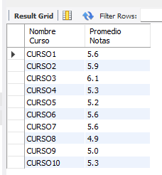

❖ Sacar el promedio, pero en este caso por asignatura. Probando LEFT Y RIGHT JOIN

-- Respuesta 7 --

select a.nombre as "Nombre Asignatura",

round(avg(nota),1) as "Promedio Asignatura"

from ASIGNATURAS as a

join NOTAS_ALUMNOS as n on a.cod_curso = n.cod_curso

group by a.nombre;



❖ Inserta un par de filas en la tabla CURSOS. Esto permite tener dos cursos que no tienen alumnos

insert into cursos values(11,'curso11',100);

insert into cursos values(12,'curso12',200);

insert into CURSOS values(11,'curso11',100);

insert into CURSOS values(12,'curso12',200);

❖ Averiguar ahora el número de alumnos por curso. Debes usar la cláusula USING para hacer la join ( Investiga sobre la clausaula USING y aplícala).

-- Respuesta 8 --

select c.nombre as "Nombre Curso",

count(cod_alumno) as "Codigo Alumno"

from CURSOS as c

join ALUMNOS using (cod_curso)

group by c.nombre;

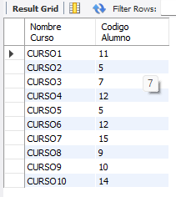

❖ Comprueba si aparecen los nuevos cursos. Hazlo con Left Join y deben aparecer 0 alumnos.

-- Respuesta 9 --

select c.nombre as "Nombre Curso",

count(cod_alumno) as "Codigo Alumno"

from CURSOS as c

left join ALUMNOS using (cod_curso)

group by c.nombre;

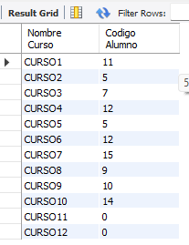

❖ Obtén cada asignatura con sus profesores. Hay algunos profesores que no aparecen ya que no tienen asignaturas todavía. Los debes incluir con un RIGHT JOIN .

-- Respuesta 10 --

select count(cod_asignatura) as "Codigo Asignatura",

a.nombre as "Nombre Asignatura",

p.nombre as "Nombre Profesor"

from ASIGNATURAS as a

right join PROFESORES as p using (cod_profesor)

group by a.nombre, p.nombre ;

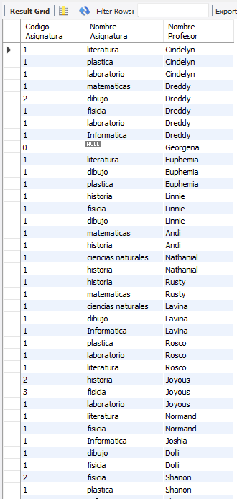

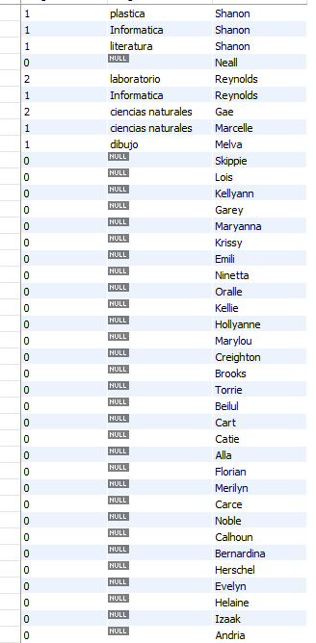

select count(cod_asignatura) as "Codigo Asignatura",

a.nombre as "Nombre Asignatura",

p.nombre as "Nombre Profesor"

from ASIGNATURAS as a

left join PROFESORES as p using (cod_profesor)

group by a.nombre, p.nombre ;

